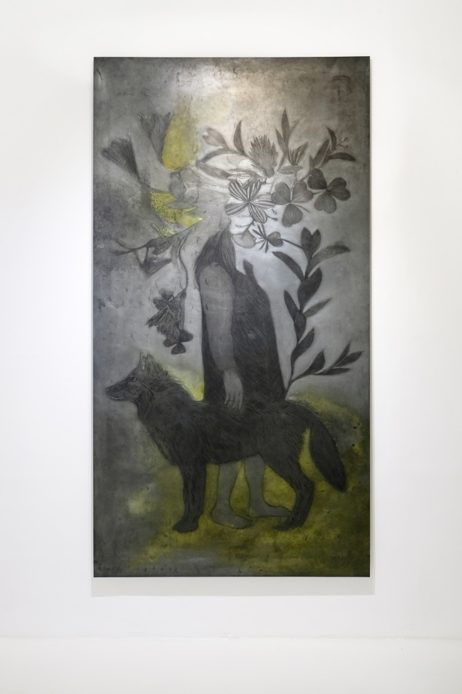

THERESIA AGUSTINA SITOMPUL
Who Follows Whom
drypoint pada plat logam galvalume
240 x 120 cm
2020

Kebingungan siapa akan mengikuti siapa. Banyak pro dan kontra dalam pikiran masing masing. Presepsi presepsi datang entah dimana kebenaran itu ada. Situasi saat ini ketika banjir informasi di dunia maya maupun dunia nyata membuat banyak orang kehilangan pegangan dan kepercayaan. Ada pertarungan dan perebutan nilai-nilai tentang kebenaran dari penguasa. Banyak orang yang terombang ambing dalam kebingungan.

Karya saya berurusan dengan isu-isu (pribadi) memori, identitas dan menulis ulang sejarah dalam perspektif yang mendalam untuk membaca konteks sosial. Jadi, objek visual hanya mewakili ingatan saya dari narasi tertentu yang telah dianggap sebagai kebenaran dalam kehidupan sehari-hari. Di satu sisi, dengan menciptakan objek-objek saya ingin menjembatani dialog antara ingatan saya dan kehidupan nyata saya, dan merefleksikan momen mengingat dan melawan lupa.
Saya mengambil inspirasi dari hal sederhana dalam hidup. Kehidupan sehari-hari saya, hubungan dengan sisi pribadi saya, religius - termasuk dilema kompleks dari identitas saya sebagai seorang wanita, seorang ibu, dan juga tentang nilai-nilai dalam kehidupan yang saya anggap sebagai kebenaran yang diberikan. Saya mencoba menulis ulang dan membuat ulang sesuatu yang mungkin dianggap biasa atau terlupakan. Sementara saya suka mendapatkan inspirasi juga dari desain dan pop culture, fairytales dan banyak lainnya. Saya menyadari bahwa hidup adalah tentang seni. Kita dapat melihat seni dalam banyak aspek kehidupan kita, dan dengan melihat seni, hidup menjadi diperkaya oleh perspektif yang berbeda.

